《电子信息专业课》押题卷（卷6）
（考试时间：100分钟 考试形式：闭卷）
注意事项：
1. 请将所有答案写在答题专用纸上，并注明题号。答案写在试卷和草稿纸上无效。
2. 考试结束时，须将试卷和答题卡一并会交

一、选择题（共10题，每题2分，共20分）
1.图示电路中电压$u$等于（B）
A.4V B.−4V C.6V D.−6V
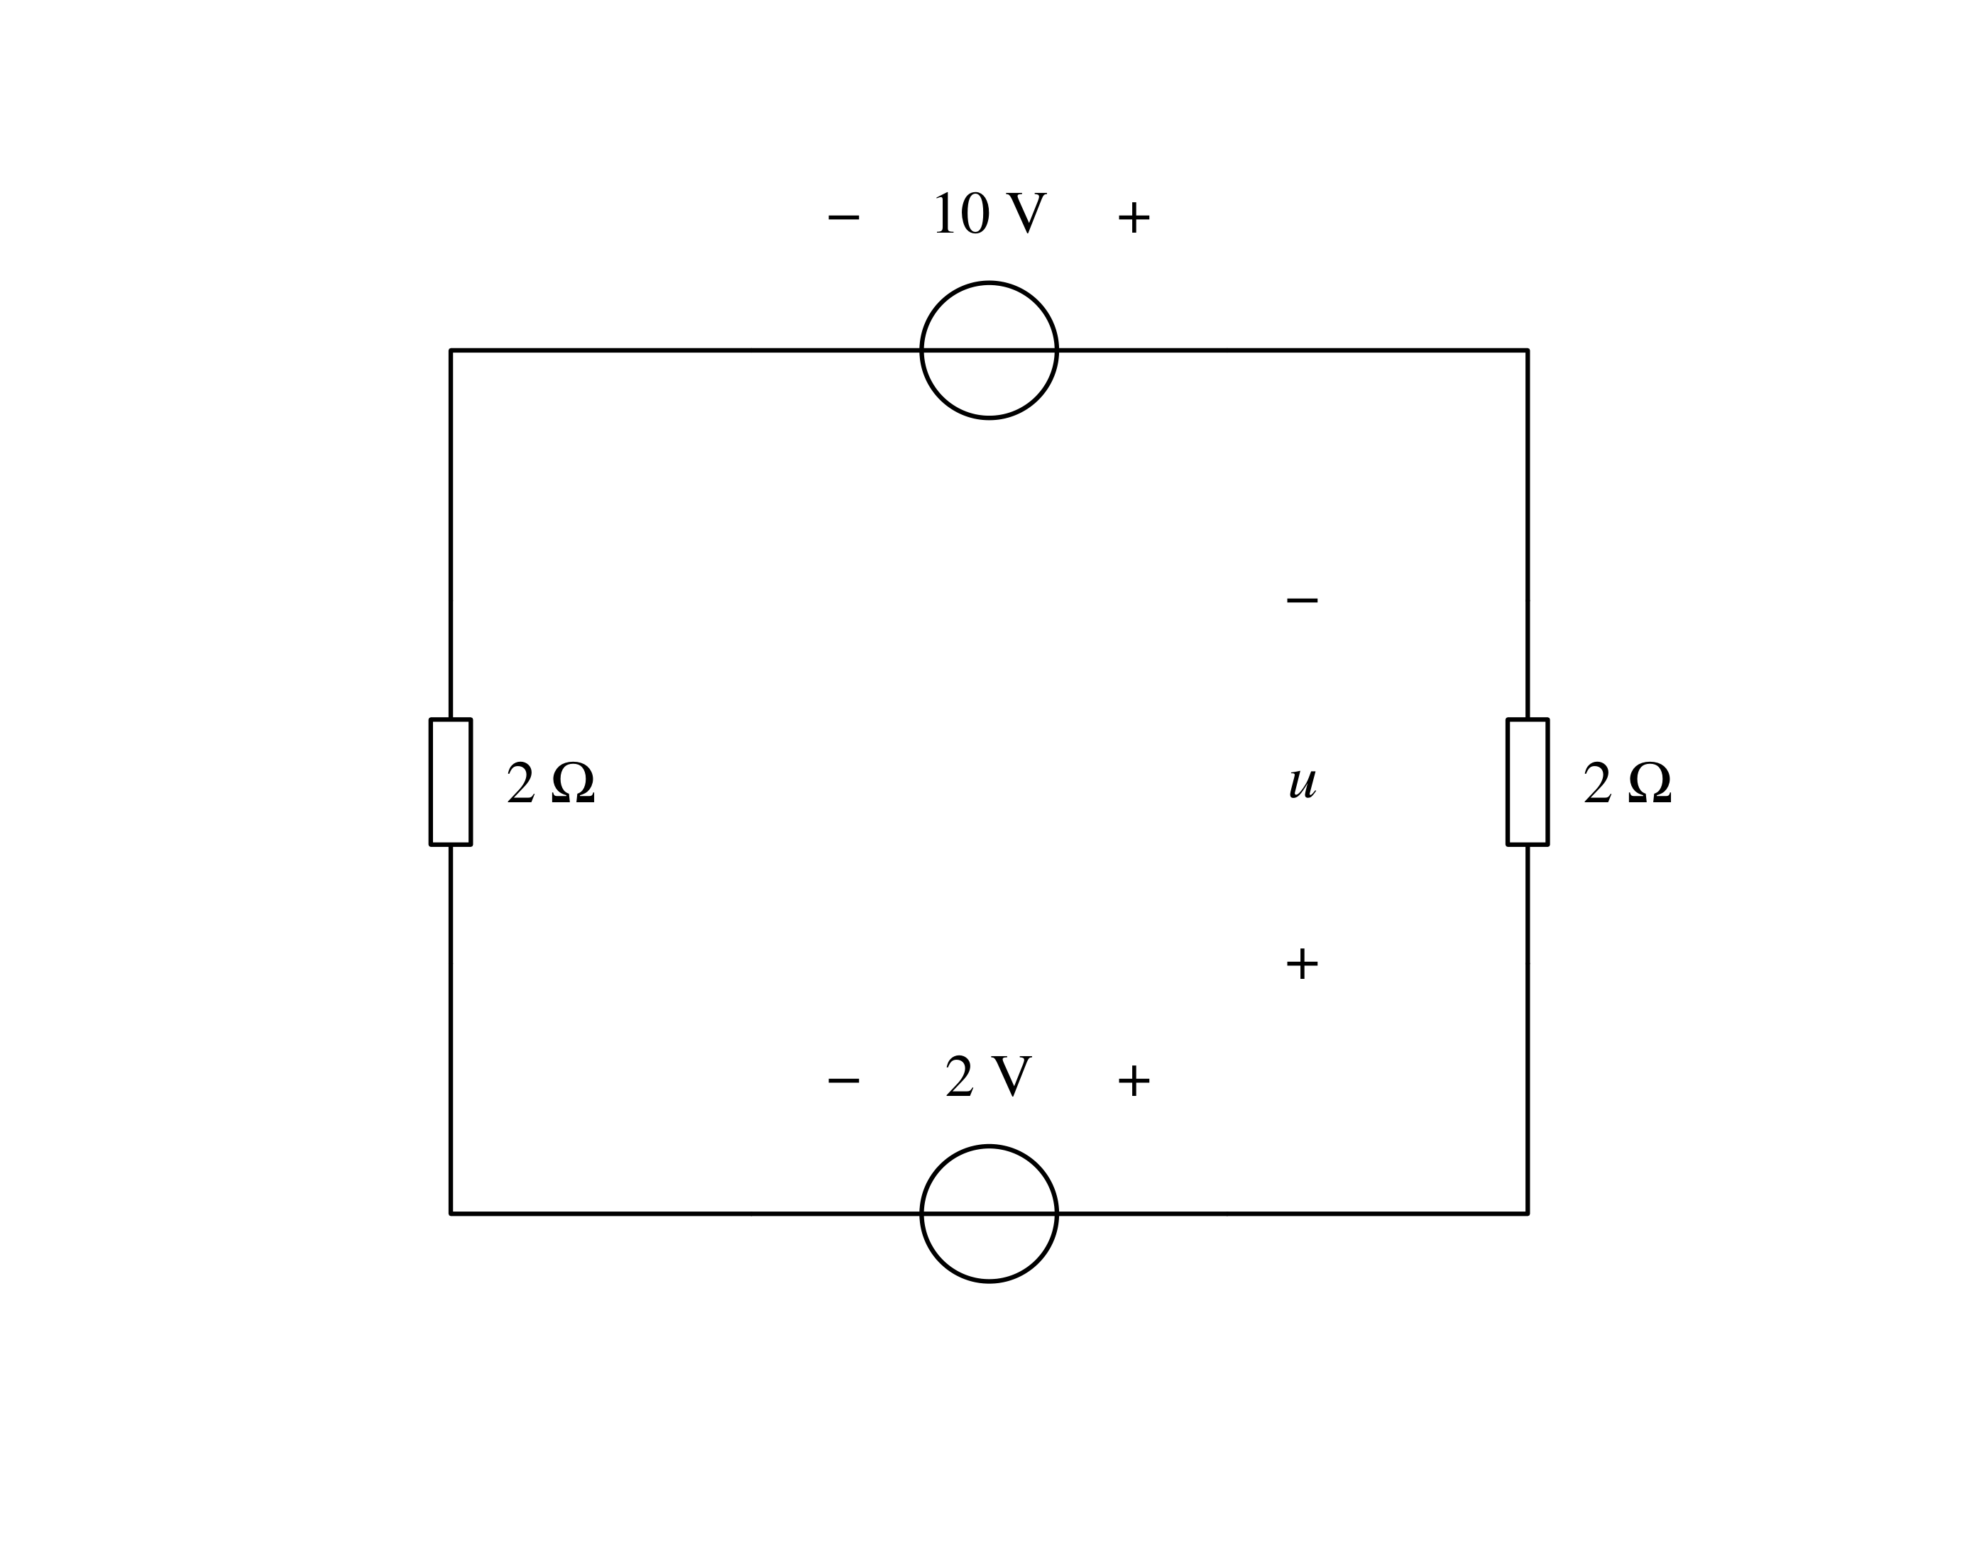
2.自动满足基尔霍夫第一定律的电路求解法是（B）
A、支路电流法 B、回路电流法 C、结点电压法
3.已知接成Y形的三个电阻都是30Ω，则等效Δ形的三个电阻阻值为（C）
A、全是10Ω B、两个30Ω一个90Ω C、全是90Ω
4.在电阻元件的正弦交流电路中，伏安关系表示错误的是（B）
A、$u=iR$ B、$U=IR$ C、$\dot{U}=\dot{I}R$

5.图示正弦电流电路中电压$u(t)$的振幅等于（D）
A.1V B.4V C.10V D.20V
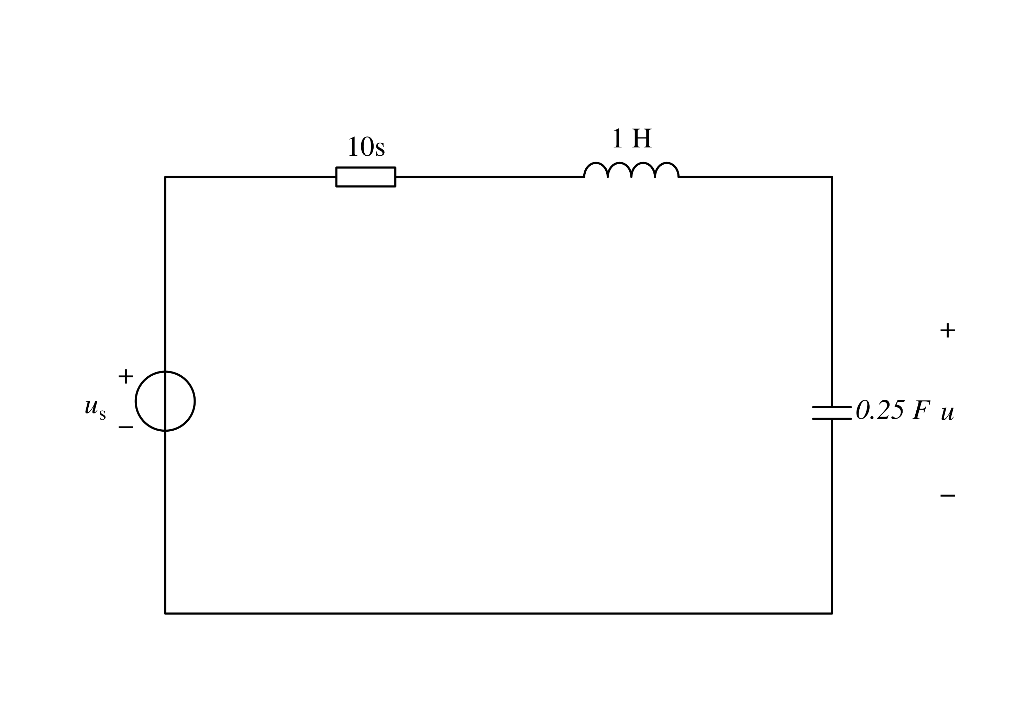
$u_{s}(t)=cos(2t)V$
6.在电路中我们可以利用［C］实现高内阻信号源与低阻负载之间较好的配合。
A 共射电路 B 共基电路 C 共集电路 D 共射-共基电路
7.在三种基本放大电路中，电压增益最小的放大电路是（C）
A.共射放大电路 B.共基放大电路
C.共集放大电路 D.不能确定
8.放大电路引入交流负反馈后将（D）
A.提高输入电阻 B.减小输出电阻
C.提高放大倍数 D.提高放大倍数的稳定性
9.逻辑函数$F=A⊕B$和$G=A⊙B$满足关系（A）。
A.$F=G´$ B.$F=G´+1$ C.$F´=G´$ D.$F=G$
10.下列四种类型的逻辑门中，可以用（D）实现三种基本运算。
A.与门 B.或门 C.非门 D.与非门

二、判断题（共10题，每题2分，共20分）
1.若电压的实际方向与参考方向相反，则电压值为负。（√）
2.线性电阻电路中，电压、电流和功率都可以叠加。（×）
3.220V,60W的灯泡接在110V的电源上,消耗的功率为30W。（√）
4.提高功率因数，可使负载中的电流减小，因此电源利用率提高。（×）
5.电感线圈在交流电路中不消耗有功功率。（√）
6.D/A转换器的最大输出电压的绝对值可达到基准电压VREF。（×）。
7.逻辑代数又称为布尔代数（√）。
8.阻容耦合放大电路只能放大交流信号，不能放大直流信号。（√）
9.在负反馈放大电路中，放大级的放大倍数越大，闭环放大倍数就越稳定。（×）
10.直接耦合放大电路只能放大直流括号，不能放大交流信号。（×）

三、填空题（共10题，每题2分，共20分）
1.电位具有相对性，其大小正负相对于电路参考点而言。
2.当电阻R上的$u$、$i$参考方向为非关联时，欧姆定律的表达式应为$u=−Ri$
3.以客观存在的支路电流为未知量，直接应用KCL定律和KVL定律求解电路的方法，称为支路电流法。
4.图示单口网络的等效电阻等于$2Ω$
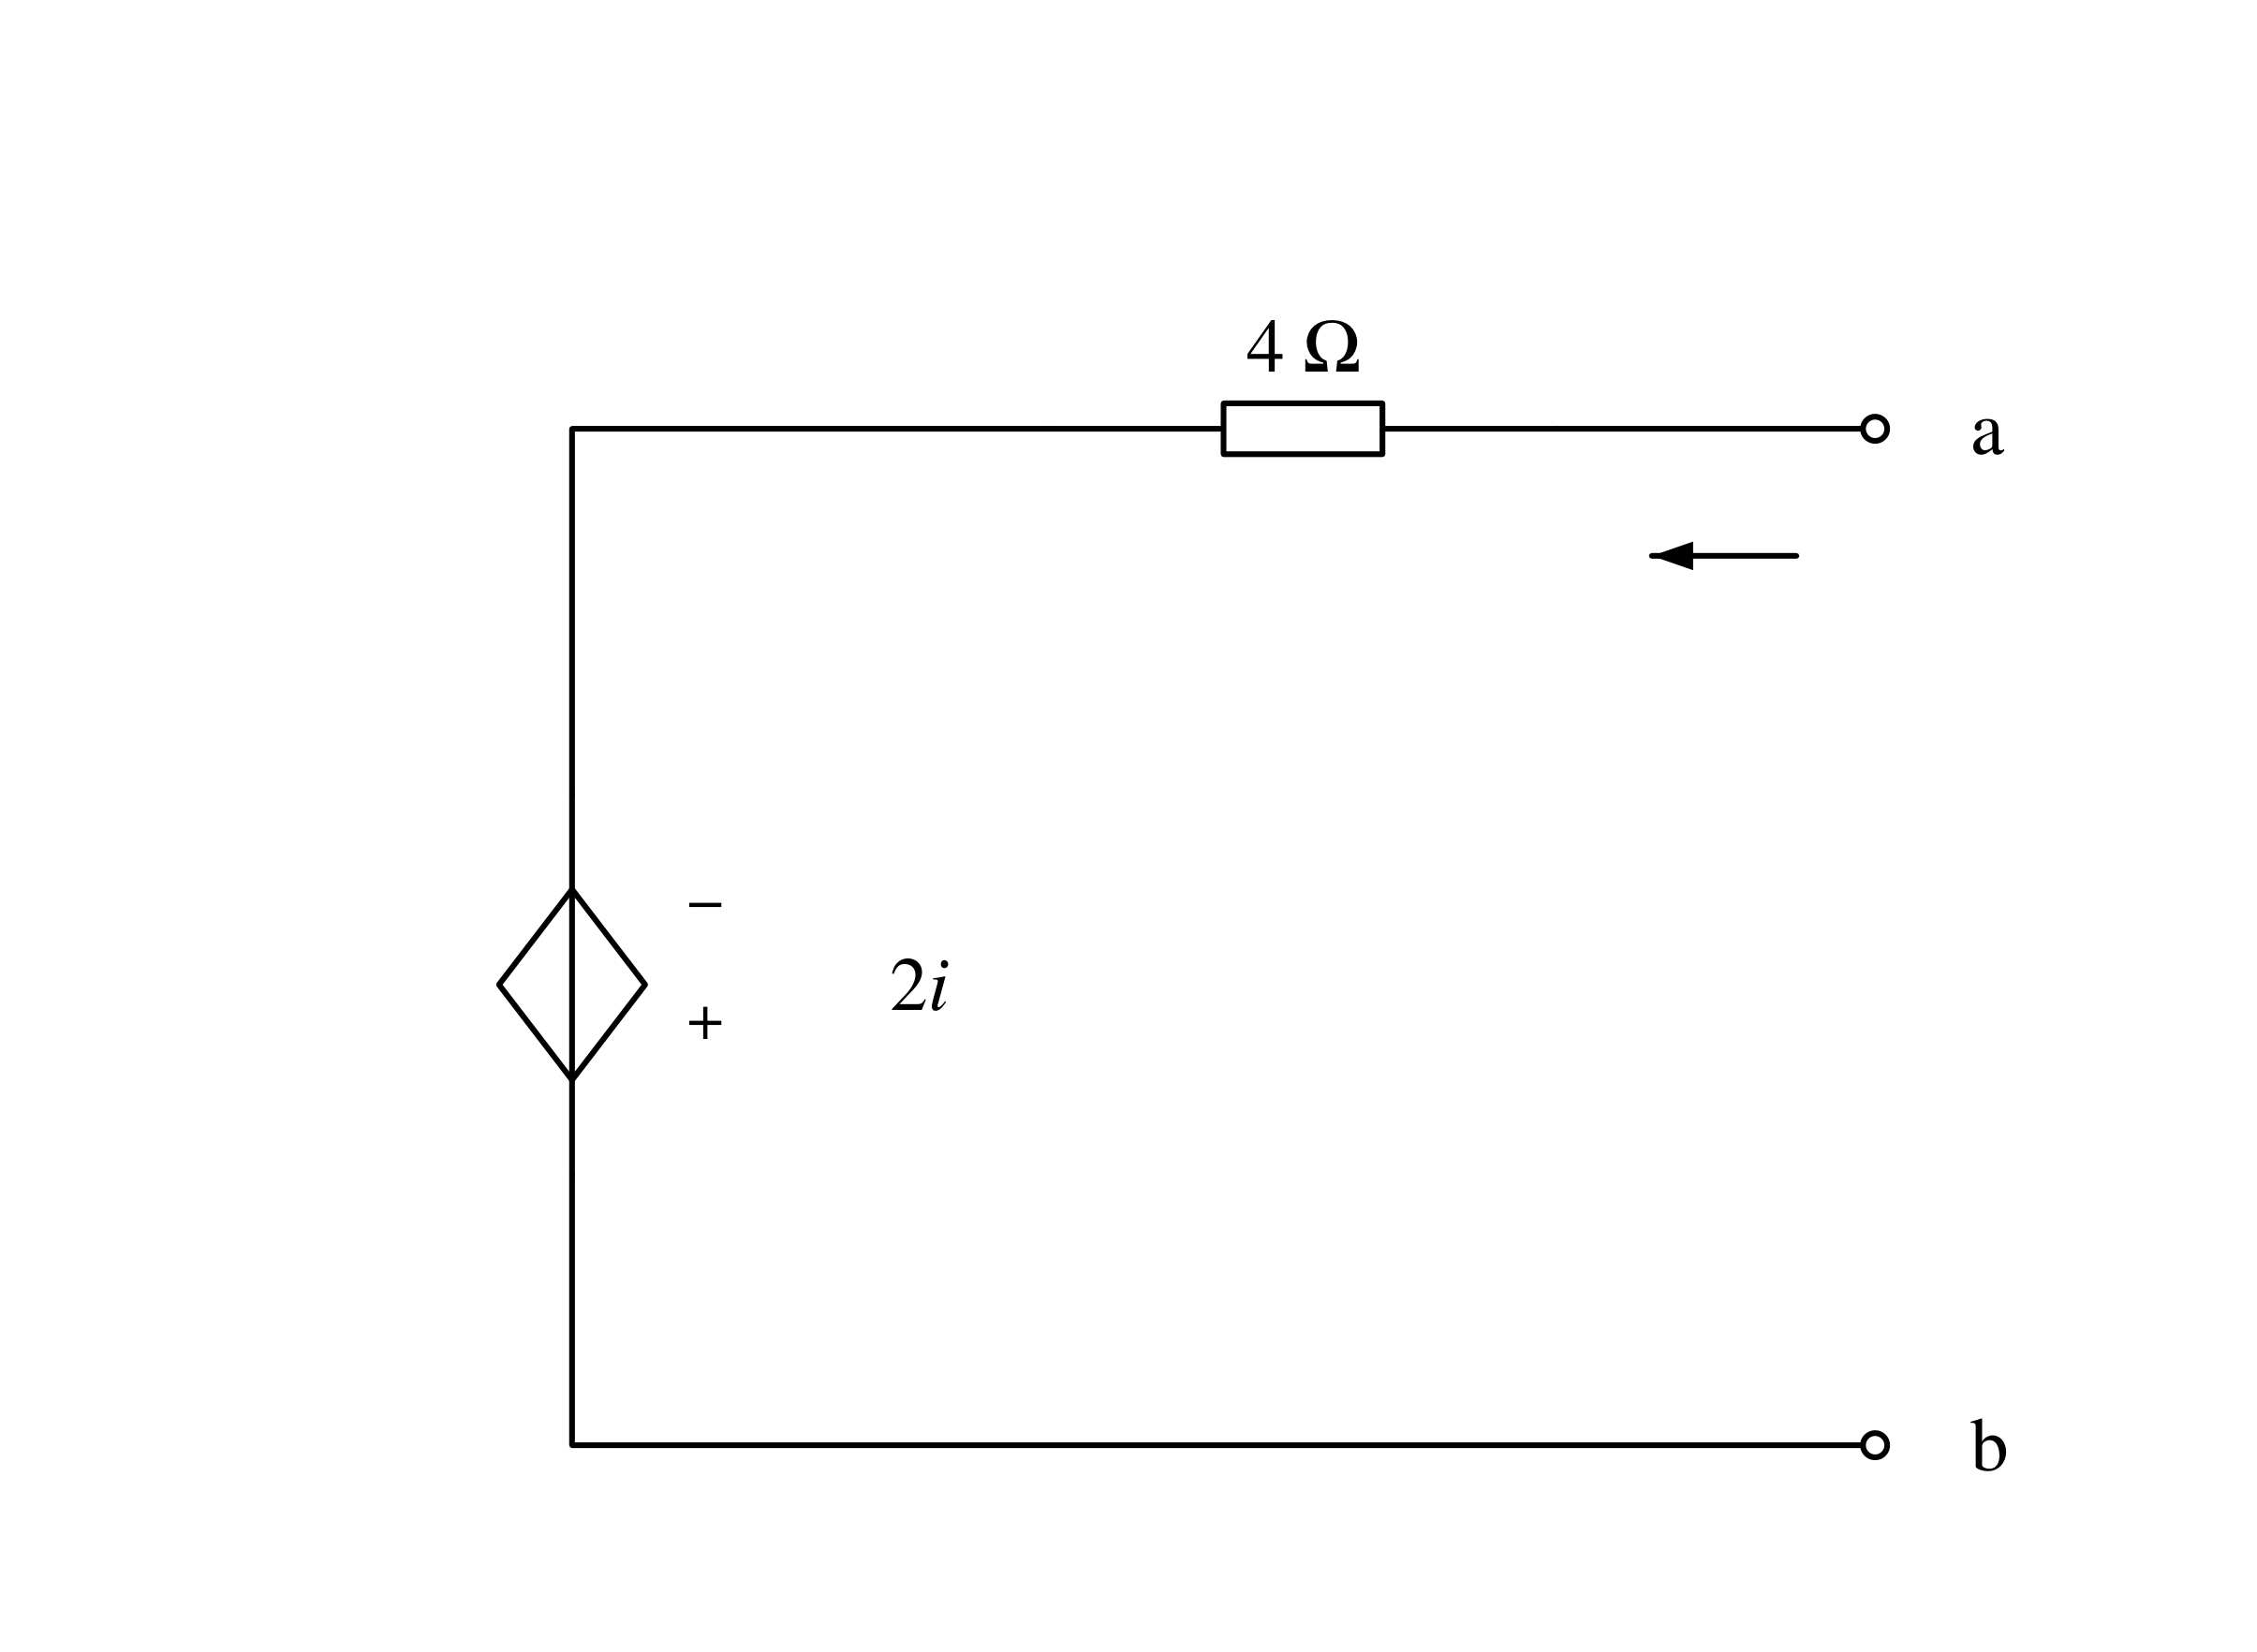
5.一阶RC电路的时间常数$τ=$$RC$；一阶RL电路的时间常数$τ=$$\frac{L}{R}$。时间常数τ的取值决定于电路的结构和电路参数。
6.理想运放工作在线性区存在虚短和虚断的概念，虚短指两输入端电位相等，虚断是指输入端无电流。
7.在三级放大电路中，已知$|A_{u1}|=50，|A_{u2}|=80，|A_{u3}|=25$，则其总电压放大倍数$|A_{u}|=$145，折合为43dB。
8.温度升高时，晶体管的电流放大系数$β$增大，反向饱和电流$I_{CBO}$增大，正向结电压$U_{BE}$变小。(a.变大，d.变小，c.不变)
9.与运算的法则可概述为：有“0”出0，全“1”出1；类似地或运算的法则为有”1”出”1”，全”0”出”0”。
10.将二进制数化为等值的十进制和十六进制：
${(1100101)}_{2}={(101)}_{10}={(65)}_{16}$

四、名词解释（共6题，每题5分，共30分）
1.集总电路：由许多由电源、电阻、电容、电感等集总元件所组成之电路。
2.电路模型：实际电路的数学模型。
3.非关联的参考方向：一段电路上的电流、电压参考方向相反。
4.图解法：在晶体管输入和输出特性曲线上，通过图解分析放大电路的工作状态和性能参数的方法。
5.晶体管低频小信号模型：在共射接法的放大电路中，在低频小信号的作用下，将晶体管看成一个线性双口网络，利用网络的h参数来表示输入端口、输出端口的电压与电流的相互关系，可得出等效电路，称之为共射h参数等效模型，也叫低频小信号模型。
6.触发器：在激励信号的作用下改变输出状态的双稳态数字电路，可以 存储一位二值信息，触发器使用时钟信号。
可逆计数器：由一组触发器构成的计数器，计数可以是递增，也可 以是递减，具体方向取决于计数器的逻辑结构和模式控制信号。

五、分析计算题(共6题，每题10分，共60分）
1.用节点法求下图$i_{1}、i_{2}、i_{3}$。
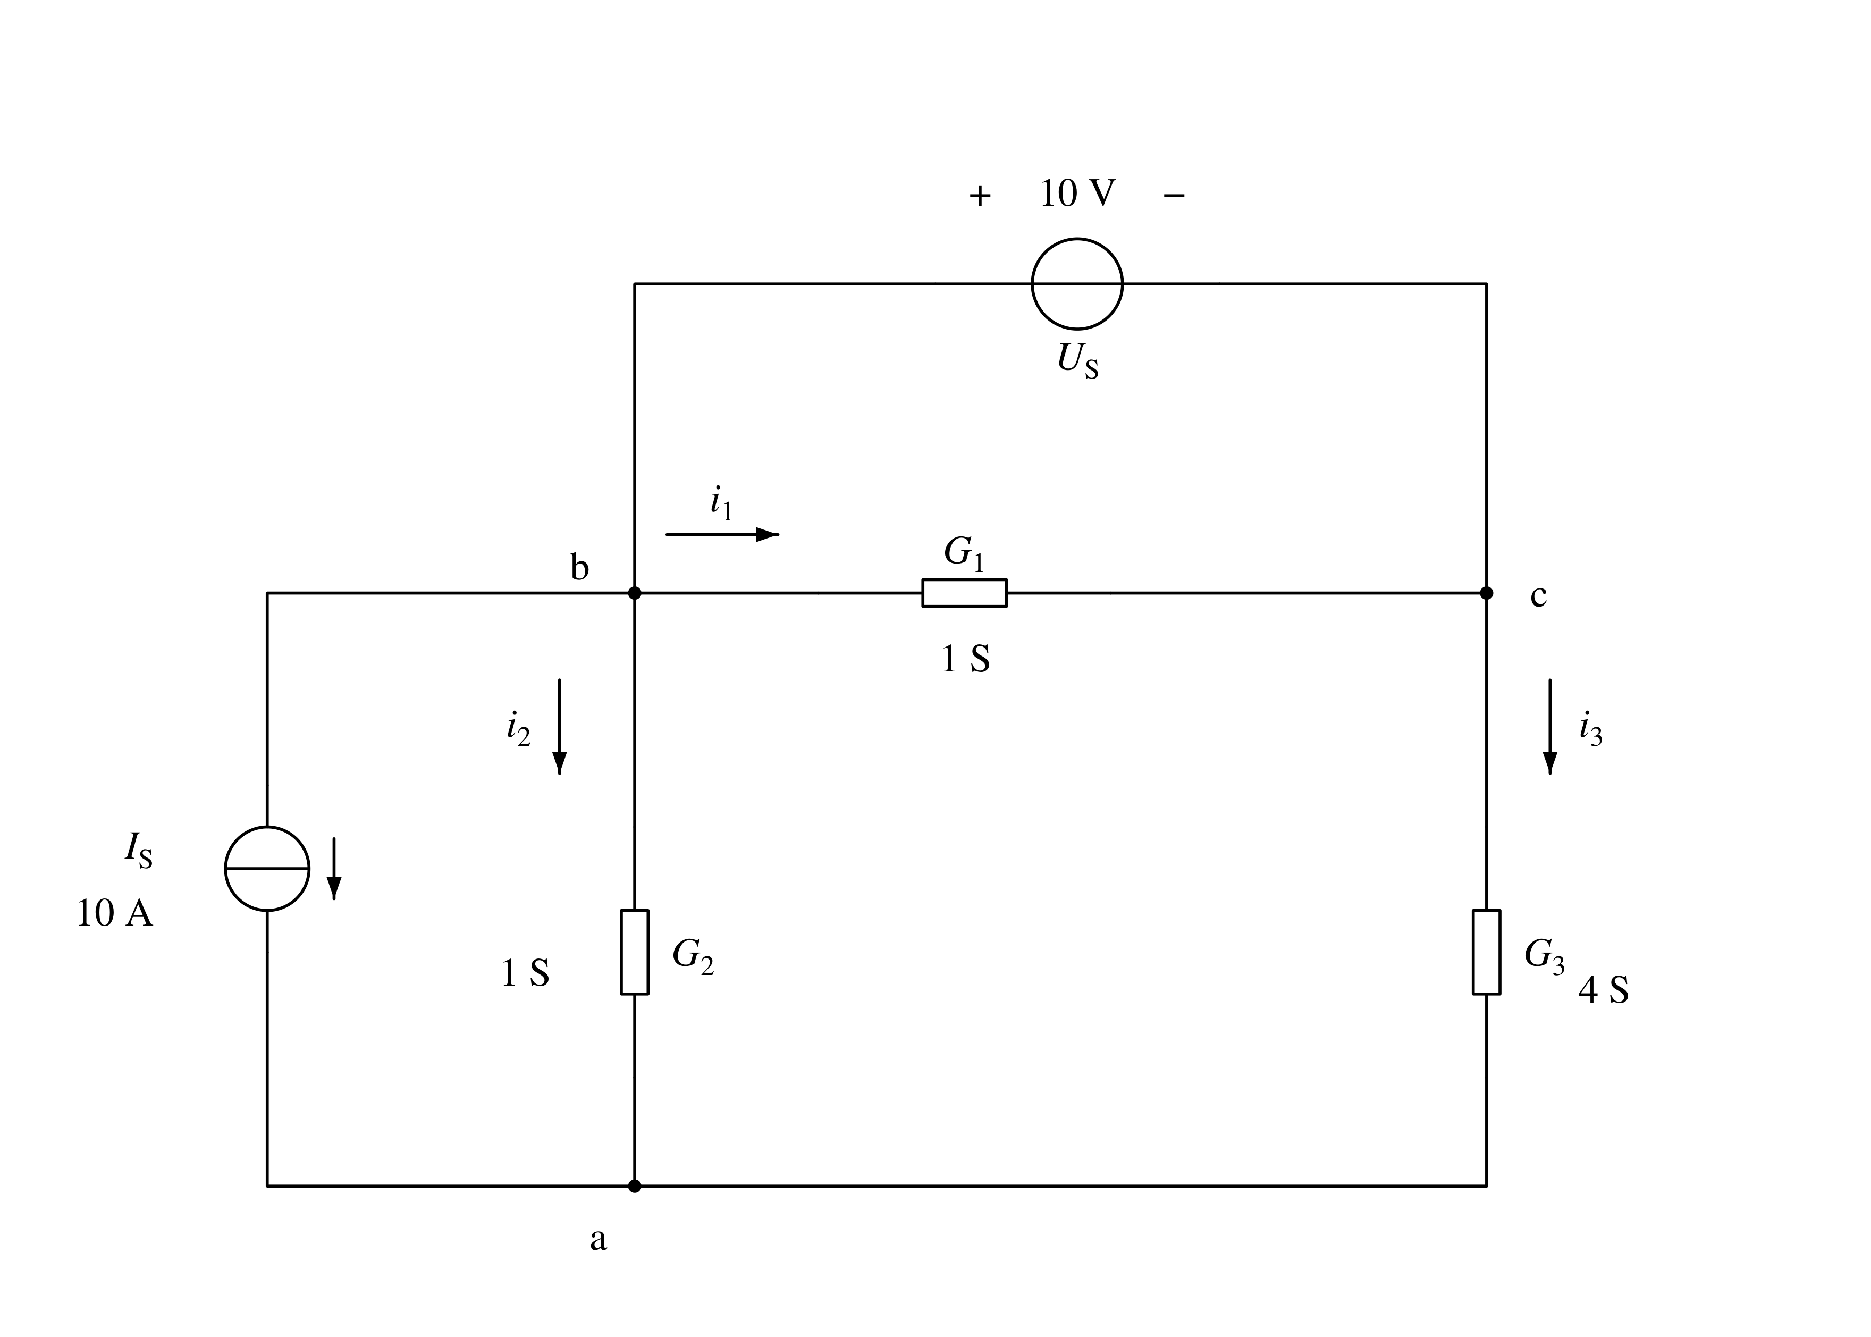
解：
将C点接地，$u_{b}=10V$，列a点节点方程：
$(G_{2}+G_{3})u_{a}−G_{2}u_{b}=I_{S}$
解得：$u_{a}=4V$
$∴i_{1}=10×1=10A$
$i_{2}=(u_{b}−u_{a})G_{2}=6A$
$i_{3}=−(i_{2}−I_{S})=−16A$

2.如下图，$\dot{U}=10∠0°$（1）阻抗Z=？（2）I=？（3）有功功率P=？（4）无功功率Q=?（5）视在功率S=？（6）复功率$\tilde{S}$=？
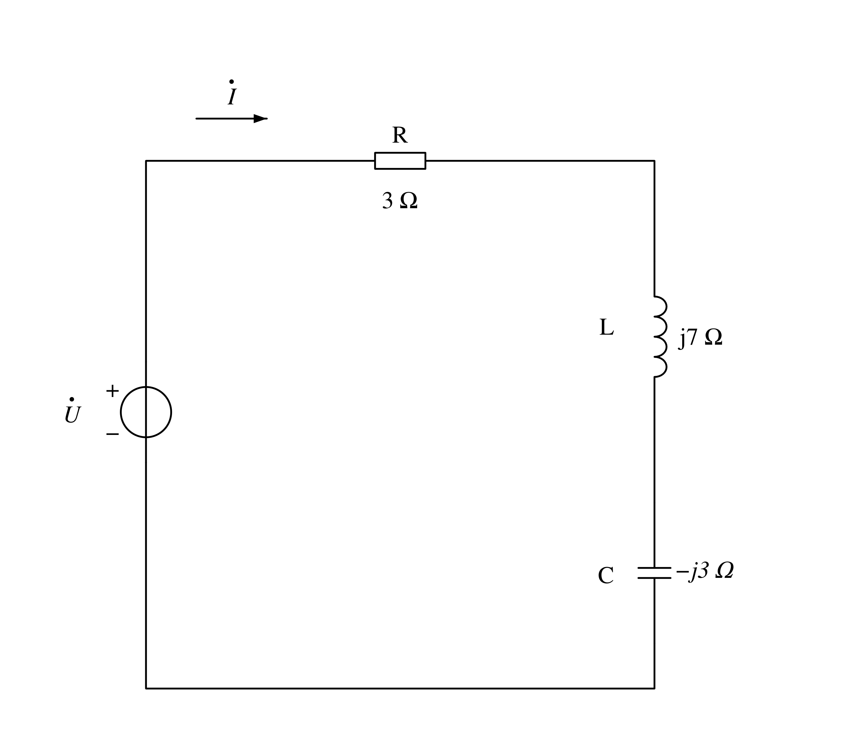
解：
$(1)Z=(3+j4)Ω$
$(2)I=\frac{U}{|Z|}=\frac{10}{\sqrt{3^{2}+4^{2}}}=2A$
$(3)P=I^{2}R=12W$
$(4)Q=I^{2}X=16Var$
$(5)S=UI=20VA$
$(6)\tilde{S}=P+jQ=12+j16$

3.图示电路中，$A_{1}，A_{2}，A_{3}$均为理想运放。
（1）$A_{1}，A_{2}，A_{3}$分别组成何种基本运算电路；
（2）列出$v_{O1}，v_{O2}，v_{O}$的表达式。
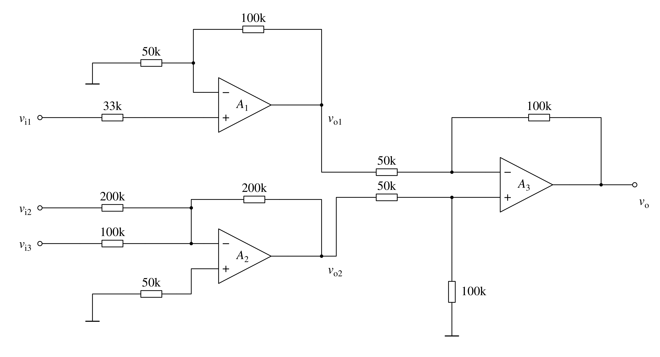
解：（1）同相比例运算电路、反相求和运算电路、差动运算电路。
（2）
$v_{o1}=3v_{i1} v_{o2}=−v_{i2}−2v_{i3}$
$v_{o}=−2v_{o1}+(1+\frac{100}{50})\frac{100}{150}v_{o2}=−2(v_{o1}−v_{o2})$
$=−2(3v_{i1}+v_{i2}+2v_{i3})$

4.设下图所示电路中各电容对交流信号可视为短路，晶体管的$β=50，r_{bb′}=200Ω，U_{BEQ}=0.6$，求：
1.求静态工作点$I_{CQ}=?$
2.该电路的输入电阻$R_{i}$输出电阻$R_{o}$各为多少？
3.该电路的电压放大倍数$A_{u}$为多少？
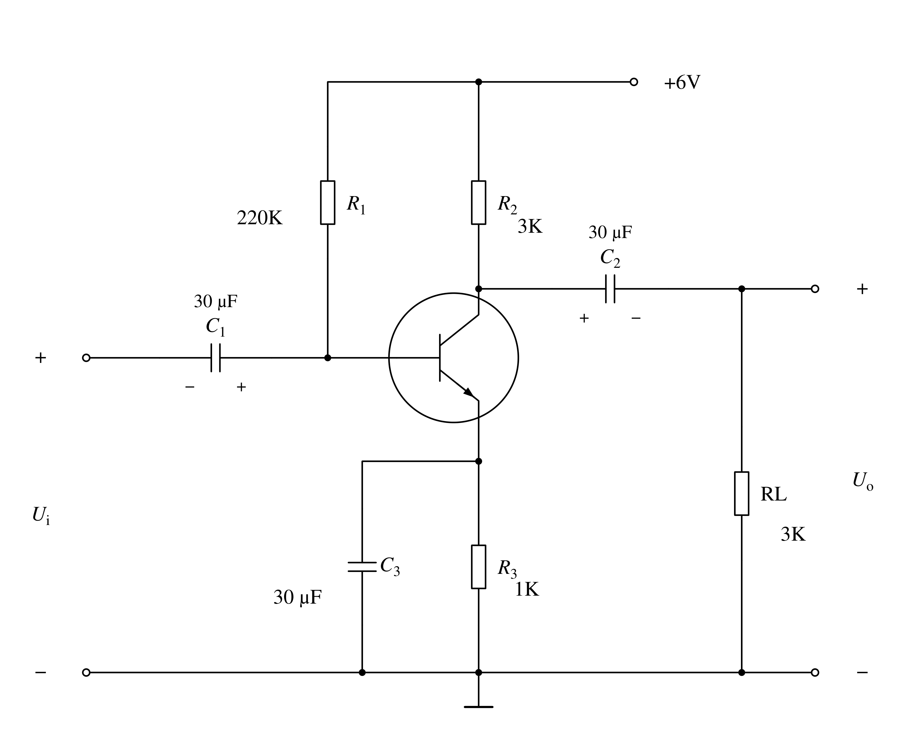
解：1、$I_{CQ}=\frac{β(VCC−U_{BE})}{R1+(1+β)R3}$
2、$R_{i}=r_{BE}$，输出电阻$R_{o}=R2$
3、$A_{u}=−\frac{β(R2//RL)}{r_{BE}}$

5.根据特性方程，外加与非门将D触发器转换为JK触发器，应如何实现？若反过来将JK触发器转换为D触发器，应如何实现？
解：J-K触发器特性方程 $Q^{n+1}=J\overline{Q^{n}}+\overline{K}Q^{n}$
D触发器特性方程 $Q^{n+1}=D$
D触发器转换为J-K触发器
$D=J\overline{Q^{n}}+\overline{K}Q^{n}=\overline{\overline{J\overline{Q^{n}}}·\overline{\overline{K}Q^{n}}}$
如图（a）所示。
J-K触发器转换为D触发器 $J=D，K=\overline{D}$，如图（b）所示。
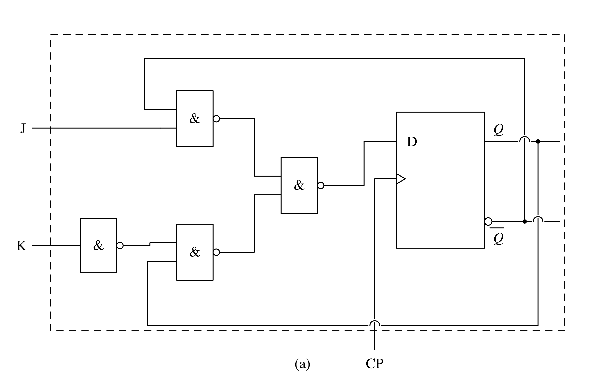

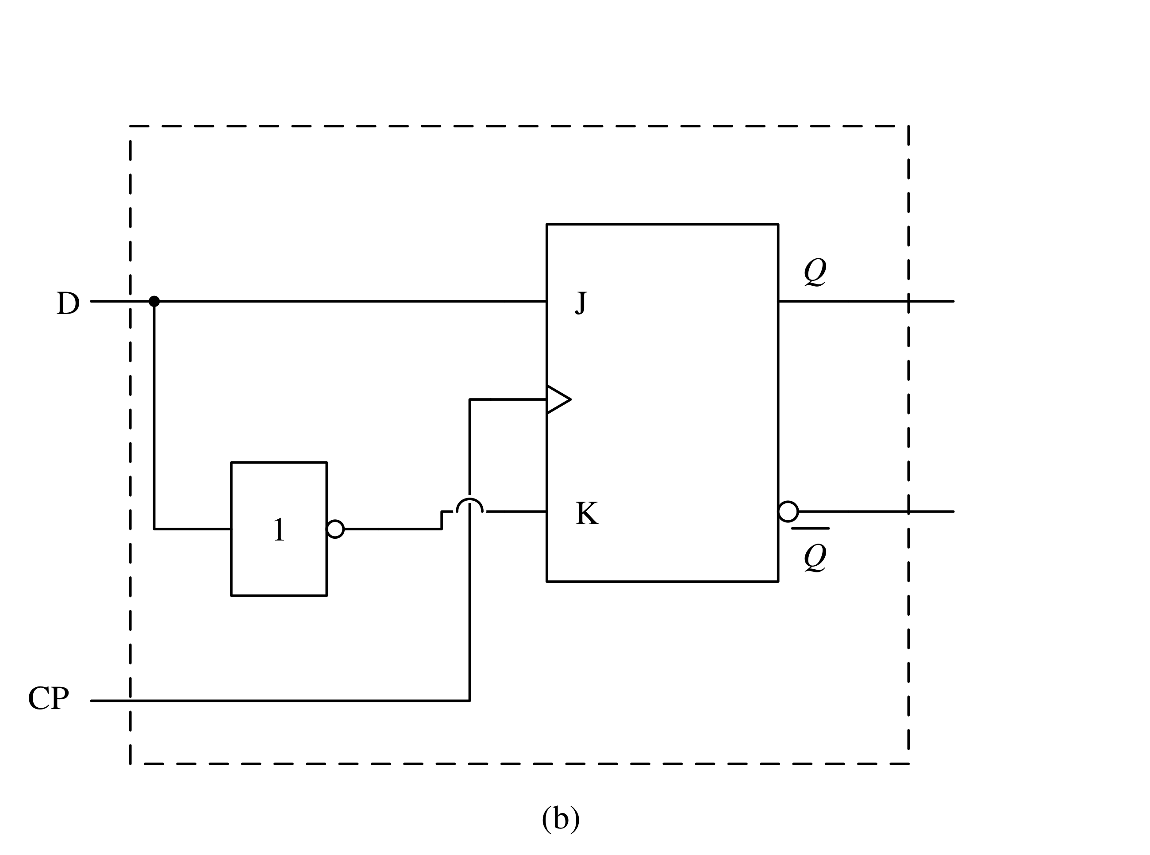
6.已知时序逻辑电路如图7.1所示，假设触发器的初始状态均为0。
(1)写出电路的状态方程和输出方程。
(2)分别列出X=0和X=1两种情况下的状态转换表，说明其逻辑功能。
(3)画出X=1时，在CP脉冲作用下的$Q_{1}、Q_{2}$和输出Z的波形。
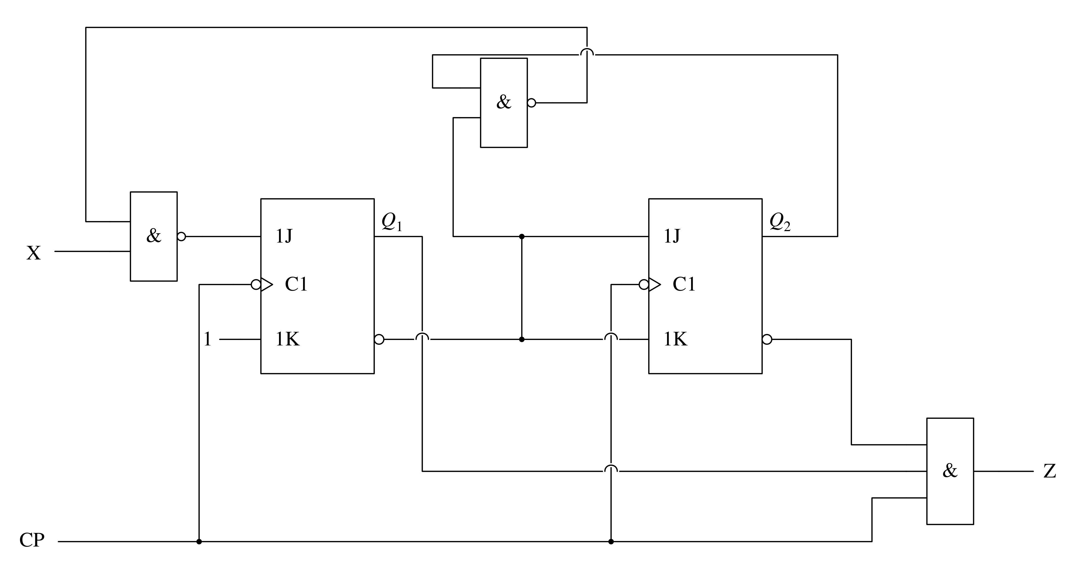

解：
1．电路的状态方程和输出方程
$Q_{1}^{n+1}=\overline{X}\overline{Q_{1}^{n}}+Q_{2}^{n}\overline{Q_{1}^{n}}$
$Q_{2}^{n+1}=\overline{Q_{1}^{n}⊕Q_{2}^{n}}$
$Z=Q_{1}\overline{Q_{2}}CP$
2．分别列出X=0和X=1两种情况下的状态转换表，见题表7.1所示。逻辑功能为
当X=0时，为2位二进制减法计数器；当X=1时，为3进制减法计数器。
3．X=1时，在CP脉冲作用下的$Q_{1}、Q_{2}$和输出Z的波形如图7.1(b)所示。
题表7.1
X=0 |  | X=1
$Q_{2}$ | $Q_{1}$ | $Q_{2}$ | $Q_{1}$
0 | 0 | 0 | 0
1 | 1 | 1 | 0
1 | 0 | 0 | 1
0 | 1 | 0 | 0
0 | 0
